Vérification du vélo fiche enseignant.

Objectif : vérification du vélo

A connaître :
Les équipements de sécurité obligatoires

Le port du casque est obligatoire pour les enfants âgés de moins de 12 ans, qu’ils soient conducteurs ou passagers d’un cycle. Le casque doit être attaché.

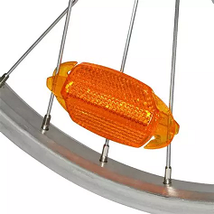
Pour assurer la sécurité de l’enfant, le vélo doit notamment être équipé de :
- freins à l’avant et à l’arrière,
- éclairage et catadioptres (blanc à l’avant, rouge à l’arrière),
- catadioptres orange dans les rayons sur les roues avant et arrière ainsi que sur les pédales,
- une sonnette

En plus :
- Tenue vestimentaire adaptée à la pratique du vélo
- Pas de sacs, de vêtements amples ou d’écharpe risquant de se prendre dans les rayons
- Chaussures correctement lacées

En savoir plus : https://eps71.cir.ac-dijon.fr/une-sortie-velo-sur-la-voie-publique/
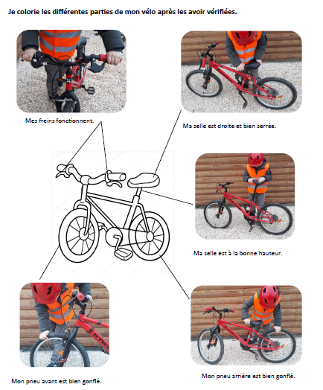

Source USEP

